

ŠKOLA: Městská střední odborná škola, Klobouky u Brna
nám. Míru 6, příspěvková organizace
ČÍSLO PROJEKTU: CZ.1.07/1.5.00/34.1020
NÁZEV PROJEKTU: Peníze do škol
ČÍSLO ŠABLONY: II/2 Inovace a zkvalitnění výuky cizích jazyků
na středních školách
AUTOR: Mgr. Veronika Krůzová
REALIZACE: Pracovní listy k maturitním otázkám
TÉMATICKÁ OBLAST: Všeobecná témata
NÁZEV DUMu: Daily routine
POŘADOVÉ ČÍSLO DUMu: 09
KÓD DUMu: VY_22_INOVACE_3_1_09_KRU
DATUM TVORBY: 2012/2013
ANOTACE: Pracovní list je určen pro použití v předmětu anglický jazyk. Je zaměřen na procvičení slovní zásoby týkající se každodenních povinností a činností. Studenti spojují obrázky s jednotlivými činnostmi, uvědomují si každodenní činnosti a hovoří o nich. Tento pracovní list je studentům kopírován pro samostatnou práci, která je následně kontrolována v rámci třídy za pomoci vyučujícího.

9. Daily routine

A) Match the expressions which fit together

1. comb |  | a) tv
2. brush |  | b) teeth
3. leave |  | c) breakfast
4. watch |  | d) fridge
5. listen to |  | e) hair
6. wash |  | f) the computer
7. have |  | g) house
8. put on |  | h) clothes
9. switch on |  | i) face
10. open |  | j) music

B) Match the pictures with the correct expressions

1. 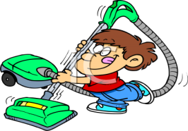 | a) water the plants
2. 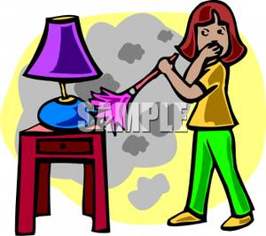 | b) wash
3.  | c) iron the clothes
4. 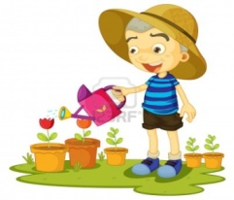 | d) wipe the dust
5. 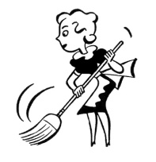 | e) put the dishes in the dishwasher
6. 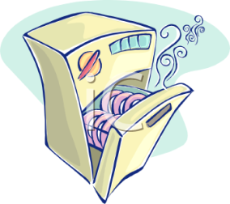 | f) clean the floor
7.  | g) sweep
8. 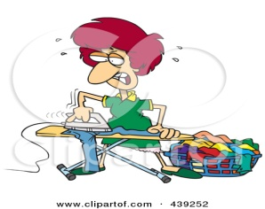 | h) hoover the carpets

C) Complete the sentences with the correct words

gym take invite meet chat bike watch skate ride play relax

1. I usually ____________ in front of the tv in the evening.
2. I often go ____________ when I come from school in summer because I love staying out.
3. My friends ____________ tennis but I don´t like it too much.
4. I ____________ my friends after school and we ____________ a bit.
5. I ____________ photographs in my freetime.
6. ____________ horses is one of my favourite hobbies.
7. I love riding my ____________ in the forests.
8. I sometimes go to the cinema to ____________ a new movie.
9. My friend often ____________ me to the restaurant for a dinner.
10. I never go the the ____________ after school because I don´t like being inside.

Zdroje:
1. Enthusiastic boy vacuuming. Chumpysclipart [online]. [cit. 2012-10-02]. Dostupné z: <http://www.chumpysclipart.com/illustration/2756/picture_of_an_enthusiastic_boy_vacuuming>

2. Girl Holding Her Nose and Dusting Furniture. Picturesof [online]. [cit. 2012-10-02]. Dostupné z: <http://www.picturesof.net/pages/100614-003033-962053.html>

3. Woman washing the floor. Clipartguide [online]. [cit. 2012-10-02]. Dostupné z: <http://www.clipartguide.com/_pages/0511-1002-0905-3548.html>

4. Girl watering plants. 123rf [online]. [cit. 2012-10-02]. Dostupné z: <http://www.123rf.com/photo_14132378_illustration-of-a-girl-watering-plants-on-a-white-background.html>

5. Sweeping people. Graphicsfairy [online]. [cit. 2012-10-02]. Dostupné z: <http://graphicsfairy.blogspot.cz/2013/01/retro-clip-art-sweeping-people-cleaning.html>

6. Dishwasher. Clipartguide [online]. [cit. 2012-10-02]. Dostupné z: <http://www.clipartguide.com/_pages/0511-1009-2817-0333.html>

7. A washing machine full of clothes. Picturesof [online]. [cit. 2012-10-02]. Dostupné z: <http://www.picturesof.net/pages/081206-192515-268018.html>

8. Mad housewife ironing clothes. Clipartof [online]. [cit. 2012-10-02]. Dostupné z: <http://www.clipartof.com/portfolio/toonaday/illustration/cartoon-mad-housewife-ironing-clothes-439252.html>



